|  |  |  |
| --- | --- | --- |
| 년도 | 사건 | 그 당시 상황or마을 상황 |
| -100년전 | 전쟁이 사라지고 공격마법이 필요없어지자  하루만에 무직이 되버린 마법사들은 자신들만의 마을을 만들어 그곳에서 마법을 연구 한다 | 더 이상 공격마법이 필요 없지만  전투광 마법사들은 그것을 인정할  수 없었다. |
| -99년전 | 매일매일 폭발이 일어나서 그 주변에 있던 사람들은 다 떠나고 숲이 자라게 되었다 | 마을에서는 매일 새로운 마법이 나왔고 매일 땅에 실험을 하는 것 때문에 땅은 구멍이 많다, |
| -80년전 | 나라는 마법으로 인한 범죄가 계속 나오자  마법을 금지 시켰다. 마법으로 생계를 유지하던 사람들은 완전히 망했다 | 마을은 추장이 생겼고 추장은  마을에서 가장 강한 마법을 구사하는 사람을 추장으로 선임했다. |
| -50년전 | 마법은 거의 사라졌고 몇몇 집에만 책으로 내려오고 있었다. | 마을에 대해서는 전설처럼 내려  왔고 마을은 숲에 가려져 찾기도 힘들다. |
| -25년전 | 마법을 다시 사용 하기 위해 연구를 하는 사람들이 등장했다 왕의 권력이 약해졌고 마법사들은 반란을 준비한다. | 마을에서는 매일 강한 마법이 등장했고 가끔 숲에는 수상한 굉음이 들리고 있습니다. |
| -10년전 | 반란은 시작되었다 하자만 몇 십 년 동안  제대로 된 마법을 본 사람이 없어 마법이 약했다. | 마을에는 늙은 할아버지가 추장이  됐고 앞뒤가 꽉 막히긴 했지만  마법 하나 만큼은 강력했습니다. |
| -5년전 | 반란은 했지만 마법은 약해 살생 능력은  사라져버렸다. 전설이긴 하지만 그 마을을 찾기 위해 마법사들은 여행을 떠났다. | 마법사들의 반역을 보고 대부분의 사람들은 마법사들을 싫어하게  됐다. |
| 0년 한달전 | 마을 밖에 있던 마법사들이 마을을 발견하고 도움을 요청했습니다. | 외지인을 처음 본 추장은 마물로 오해 하고 계속 거절했다. |
| 0년 | 반란하는 마법사들은 한달 간 계속 왔지만  어느 날부터 방어막이 생겨있었다. | 외지인을 마물로 오해한 추장은  방어막을 쳤습니다. |
| 10년 | 추장은 죽었고 새로운 젊은 마법사가 추장이 됐습니다. | 외지의 마법사들은 거의 전멸했고  마법과 관련된 책들도 남지 않았습니다. |
| 1주 | 방어막 밖이 궁금해진 사람들은 방어막에 마법을 써서 뚫는 시도를 한다 | 마을에서는 방어막에 마법을 연습해 더 이상 마법으로 땅이 파이지 않습니다. |
| 3일 | 추장은 더욱 강한 마법을 만들었고 잠시 동안 보호막에 구멍을 내서 밖으로 갈수 있게 되었습니다. | 한 탐험가가 마을을 발견해  왕국에 보고했고 마법을 배척하는  왕은 그 마을에 병사를 보냈습니다. |
| 현재 | 병사들은 그 마을로 향했고 몇몇 사람들은  숲에서 길을 잃어버리고 몇몇 사람들은 발견하고 마법에 현혹되어 같이 마법을 배운다 | 평범한 사람들은 마법이 왜 규제  받는지도 모르는 경우가 있습니다. |

마법사의 마을 탄생

옛날에는 전쟁이 끊이지 않고 계속 했다. 그 당시 마법사들은 뒤에서 강한 마법을 쓰며

전장에 큰 도움이 되었고 매번 상을 을 받는 것도 흔한 일이었다. 그러던 도중

적의 항복으로 세계는 통일이되 더 이상 싸워야 하는 상대는 남아있지 않았다

기사들은 그 동안 기르던 힘을 써서 여러가지 일을 했지만 마법사들은 전쟁에

나가기 위해 마법을 배워서 공격 마법 이외에는 아는 것이 없었다. 그래도 공격

마법이 좋았던 사람들이 마을을 만들어 여러 마법들을 공유 했다. 공유를 하면서

가장 강한 마법을 가지고 있는 한 명을 뽑아서 그 사람을 촌장이라고 칭하였다.

마을에서는 매일 새로운 마법이 나왔고 그 마법을 쓸 때 마다 엄청난

굉음이 들려서 마법사들의 마을 주변에 있던 주민들은 모두 이사를

가고 마법사들의 마을만 남았다. 그 뒤 수십 년이 지나자 마법사들의 마을

주변에는 각종 나무들이 자라 울창한 숲이 됐고 사람들은 마법사들의 마을은

잊고 마법이라는 것은 판타지에나 있는 것이라고 생각하는 사람도 있었다.

마법사의 마을 방어막에 대한 이야기

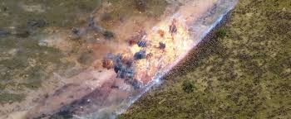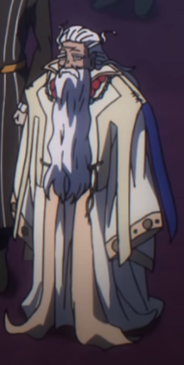

**마법사들의 마을:방어막 추장:파프니르**

맨 처음 마법사들의 마을에는 방어막은 없었다. 하지만 마법사의 마을 밖에서

외부인이 왔고 외부인을 경계한 촌장 파프니르는 마을에 거대한 방어막을 만든 것이었다.

방어막은 공격마법이 아니라고 할 수 있는데 이것은 방어막 같은 것으로 방어막에

들어오는 순간 방어막은 터지고 다시 그 부분을 재생시킨다. 방어막을 풀 수 있는

사람은 오직 파프니르 뿐이다. 다만 방어막을 상쇄 시킬 정도의 강한 마법을 써서

방어막을 지나 갈 수 있다.

반란군 마법사 뮤엘과 마법사의 대한 이야기

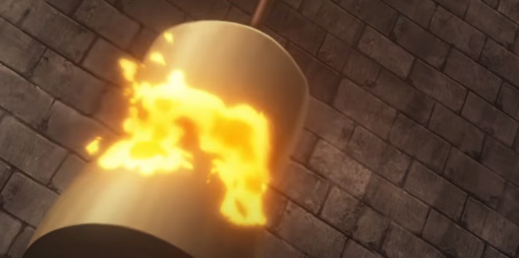

**마법사들의 마법 뮤엘의 마법**

반란군 마법사 뮤엘은 낮은 신분에 매일 밤낮으로 일해야지 겨우 입에 풀칠하면서

살았다. 그러던 도중 대대로 내려오는 집을 팔려고 정리하던 도중 뮤엘은 책장에서

마법관련 서적을 찾았다 처음에 뮤엘은 믿지 않는 분위기였지만 책을 읽으면 읽을수록

너무 자세한 설명에 신기해 하며 한번 해보았고 놀랍게도 성공한 것이다. 뮤엘은 이것을

계기로 강한 힘을 얻었다고 생각해 주변 사람들을 모아 마법을 알려주었다. 하지만

마법은 재능이 필요했고 마법사의 가문들은 없어 진지 오래라서 가능한 사람들은

극히 소수뿐이었다. 처음에 뮤엘은 반란을 꿈꿨지만 100명도 안 되는 인원들로는

반란을 일으키기는 어려웠다. 하지만 뮤엘은 포기하지 않고 자신도 책을 보며 마법을

배우고 또 사람들을 가르치던 도중 책 뒤에 지도가 있다는 사실을 알았다.

그것이 무슨 지도 인지는 모르지만 자신이 알던 지도와는 다르다는 것이었다. 지금은

산인 그곳은 원래 마을이었고 어째서인지 뮤엘의 선조는 그곳으로 갈려고 했던 것 같다.

뮤엘은 그것을 보고 무언가 엄청난 것이 숨겨져 있을 거라며 확신했고 바로

여행을 떠났다. 그리고 지도에 끝에는 마법사들의 마을이 있었다. 자신도 처음보는

강력한 마법에 뮤엘은 다른 마법사들에게 배우고 싶었다. 하지만 마을의 마법사들은

뮤엘을 사람의 탈을 쓴 마물이라고 여기며 파프니르 또한 마찬가지 이었다.

파프니르는 방어막을 새운다는 극단적인 선택을 했고 뮤엘은 포기하고 돌아갔다.

그리고는 뮤엘은 소수의 인원으로 반란을 준비했다.

정권이 흔들리는 나라, 슈베르트 드 막시무스 경의나라

